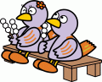
小学校６年生 算数 単元名 １ 円の面積 NO １
（ ）年（ ）組（ ）番

名前（ ）

１ 次の問題に答えましょう。（１０点×４問）

点

（１）直径の長さが２０㎝の円の、 （２）半径の長さが５㎝
円周の長さ。 の円の、円周の長さ。
（式） （式）

答え 答え
（３）半径の長さが５㎝の円の面積。 （４）直径の長さが２０㎝の円の面積。
（式） （式）

答え 答え

２ 下の形の面積を求めましょう。（１０点×４問）
（１） （式） （２） （式）
6㎝
14㎝

答え 答え
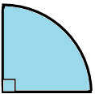
（３） （式） （４） （式）

8㎝

答え 答え
４㎝

３ 円を１６等分、３２等分とだんだん小さくしていくと、おうぎ形を並べた形は 長方形に近づいていきます。この長方形の面積を求めることから、円の面積公式 が『円の面積＝半径×半径×3.14』となることを説明しなさい。（２０点×１問）

小学校６年生 算数 単元名 １ 円の面積 NO ２
（ ）年（ ）組（ ）番
名前（ ）
１ 次の問題に答えましょう。（１０点×４問）

点
（１）直径の長さが１０㎝の円の面積。 （２）半径の長さが３ｍ
（式） の円の面積。
（式）

答え 答え
（３）半径の長さが４㎝の円の面積。 （４）直径の長さが１４㎝の円の面積。
（式） （式）

答え 答え

２ 下の形の面積とまわりの長さを求めましょう。（１０点×４問）
（１） （面積・式） （まわりの長さ・式）
４㎝

答え 答え
（２） （面積・式） （まわりの長さ・式）
18㎝


答え 答え

３ 色をぬった部分の面積を求めましょう。（式・答え 各１０点）
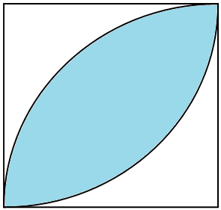
20㎝
20㎝
（式）

答え

小学校６年生 算数 単元名 １ 円の面積 NO ３
（ ）年（ ）組（ ）番
名前（ ）
１ 色をぬった部分の面積を求めましょう。（１０点×４問）

点
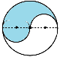
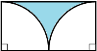
（１） （式） （２） （式）
10㎝
12㎝
6㎝
6㎝

答え 答え
（３） （式） （４） （式）
5㎝
10㎝


答え 答え

２ 次の問題に答えましょう。 （１０点×４問）
（１）円周の長さが２５.１２ｍの （２）円周の長さが７５.３６㎝の
円の面積。 円の面積。
（式） （式）

答え 答え
（３）下の図形の色をぬった部分の面積とまわりの長さ。
（面積・式） （まわりの長さ・式）

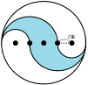
答え 答え
５
３ 色をぬった部分の面積を求めましょう。（式・答え 各１０点）
（式）
10㎝
10㎝

答え

